Název SŠ: | VOŠ, SPŠ automobilní a technická
Autor: | Ing. Dana Tvrzická
Název: | Rozvodový řemen
Tematická oblast: | Příslušenství motorových vozidel
Ročník: | 3. ročník
Číslo projektu: | CZ.1.07/1.5.00/34.0504
Datum vzniku: | Září 2013
Anotace: | Materiál slouží k poznávání zboží – části motorových vozidel, upevnění a opakování probírané látky

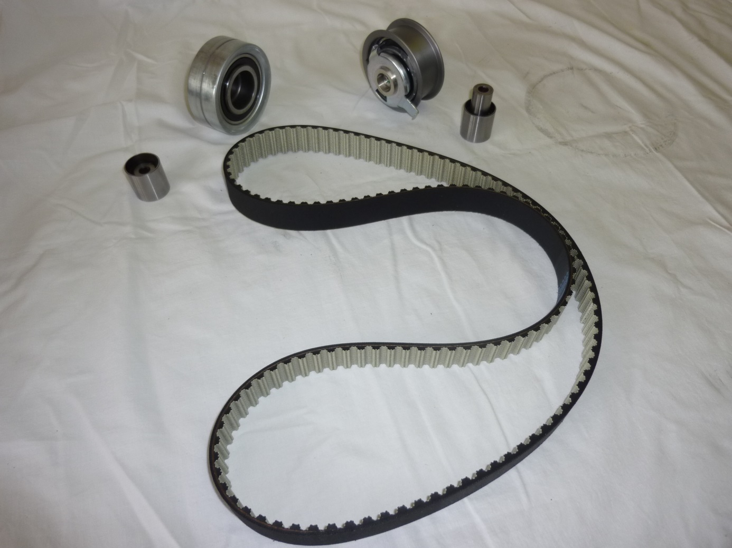
A
5
4
2
1
3
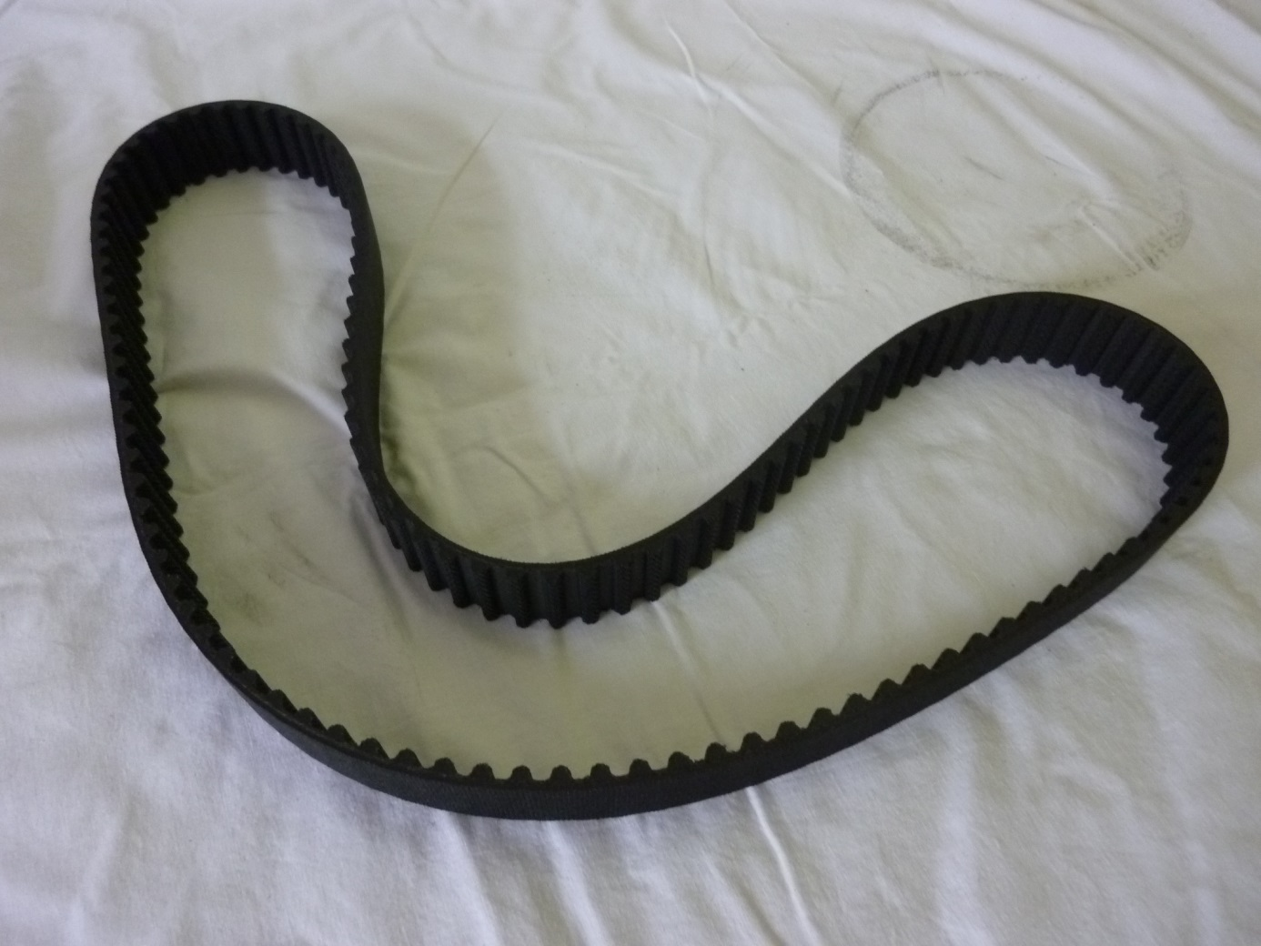
B
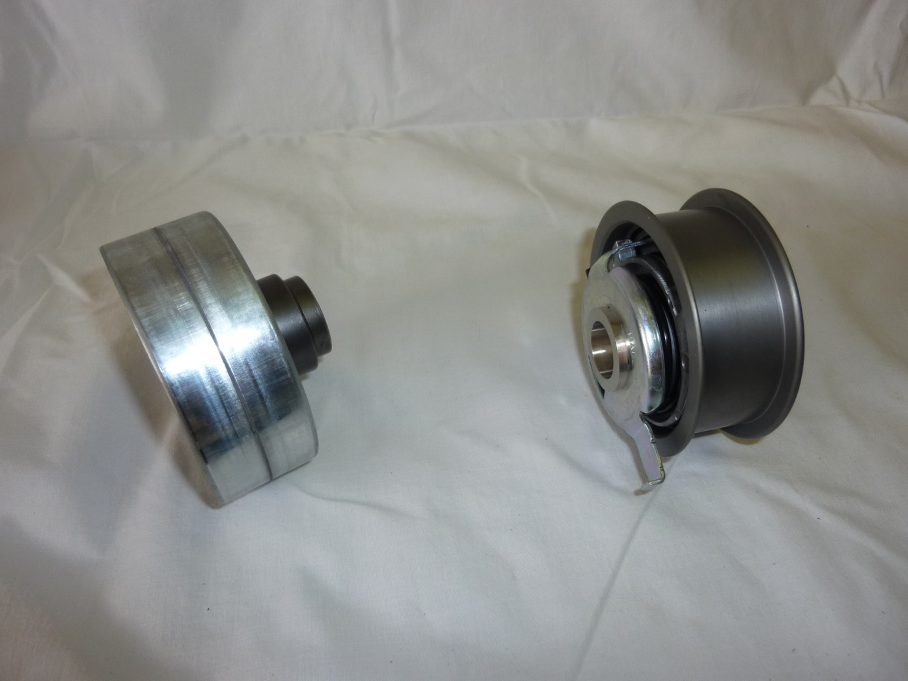
C
2
1
Otázky pro opakování
- co je na obrázku A – C
- pojmenuj části 1 – 5 na obrázku A
- vysvětli účel celé soustavy
- kde je tato součást umístěna
- z jakého materiálu je součást na obrázku B vyrobena a jaké jsou její požadované vlastnosti
- kdy je vhodná výměna a čím je dána

Autorem materiálu a všech jeho částí, pokud není uvedeno jinak, je Dana Tvrzická

